

“Río Mapocho”: carta a Oliver

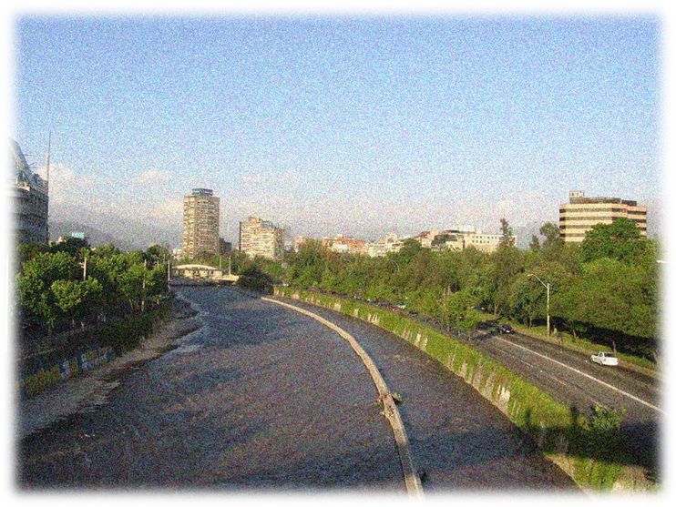
Fotografía de Borghal, disponible en commons.wikimedia.org., con Licencia de Creative Commons Atribución Compartir Igual 2.0.

Después de la lectura y comentario de “Río Mapocho” de Carlos López (disponible en Currículum en Línea),
relee el siguiente fragmento:

“En primavera le envié fotografías del Mapocho arrastrando casas y automóviles.
¿Qué creía, que tenemos un río picante?”

¿Qué quiere decir el narrador cuando dice “río picante”?
...................................................................................................................................................................................................................................................................................................................................................................................................................................................................................................................................................................................................................................................................................................................

¿Cuál es su intención cuando le envía a Olvier fotografías que muestran al Mapocho desbordado?
...................................................................................................................................................................................................................................................................................................................................................................................................................................................................................................................................................................................................................................................................................................................

Elige un río que conozcas y, asumiendo el papel del protagonista del relato, escríbele una carta a Oliver en la cual lo describas y destaques su importancia. Pega fotografías que apoyen lo que dices.

.............................................................................................................................................................................................................................................................................................................................................................................................................................................................................................................................................................................................................................................................................................................................................................................................................................................................................................................................................................................................................................................................................................................................................................................................................................................................................................................................................................................................................................................................................................................................................................................................................................................................................................................................................................................................................................................................................................................................................................................................................................................................................................................................................................................................................................................................................................................................................................................................................................................................................................................

Elaborado por: Magdalena Flores Ferrés.

